
INSTITUTO SUPERIOR DE ENGENHARIA DE LISBOA
Área Departamental de Engenharia de Eletrónica e Telecomunicações e de Computadores

Licenciatura em Engenharia Informática e de Computadores Proposta de Projeto para a UC de Projeto e Seminário – Semestre Verão 2019/2020

Subscrição de eventos de trânsito
Alunos
Rafael Nobre nº 39267 E-mail: A39267@alunos.isel.pt
Tel. 933417044

Orientadoras
Luis Osório E-mail: lo@isel.ipl.pt
Paulo Borges E-mail: pborges@deetc.isel.ipl.pt

Caracterização do problema
Apesar das medidas tomadas para evitar o excesso de velocidade nas estradas, foram registadas cerca de 661.799 infrações por excesso de velocidade em 2019.
Sendo os radares uma das medidas preventivas mais eficazes, a notificação ao condutor da ocorrência de uma infreção pode não ocorrer por um período de tempo alargado, dando muitas vezes uma falsa sensação de impunidade ao condutor, limitando assim a eficácia destas medidas.

Proposta de Solução
Assim, este projeto visa criar a aplicação móvel SINCROapp que pretende sensibilizar o condutor para os limites de velocidade existentes, notificando prontamente o utilizador da aplicação quando é detetada uma infração e disponibilizando formas de pagamento eletrónico para facilmente abater a multa associada, bem como fornecendo informação sobre os radares existentes na rede SINCRO e sobre infrações passadas cometidas.

Visão Geral
O diagrama seguinte ilustra o comportamento geral do sistema, no qual será simulada a existência de uma infrastrutura que comunica com os radares presentes na rede SINCRO e que é responsável pela manutenção de informação referente a radares e condutores.

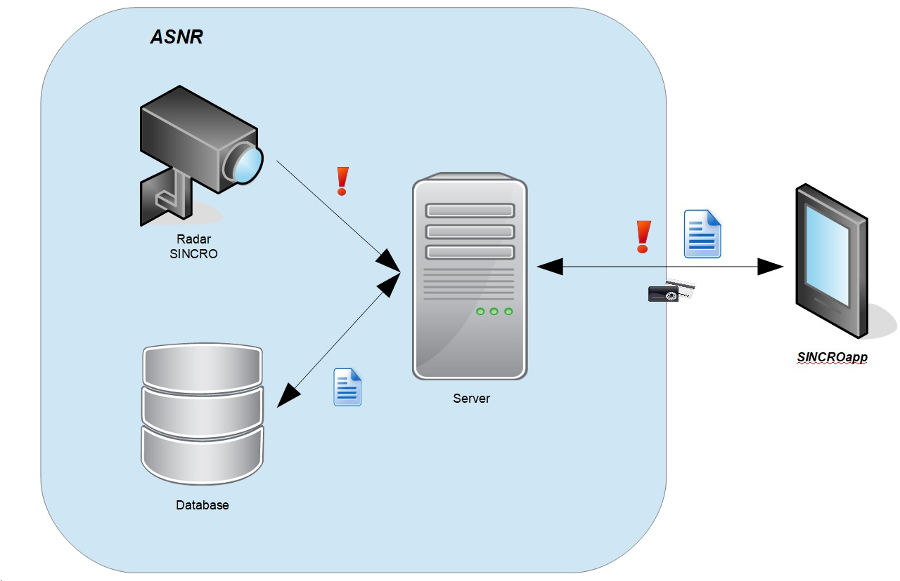

Numa pré-análise ao problema, destaca-se a importância da segurança ao nível da comunicação entre a aplicação móvel e a aplicação servidora de modo a manter a confidencialidade dos dados manipulados, e o aspeto de sistemas distribuídos dado o universo de utilizadores esperados.

Plano Semanal
16 de Março a 3 de Abril | Desenho/implementação do sistema de simulação
6 de Abril a 17 de Abril | Desenho da aplicação/Implementação da interface gráfica
20 de Abril a 24 de Abril | Implementação do modelo de dados
27 de Abril a 8 de Maio | Implementação da lógica da aplicação
11 de Maio a 22 de Maio | Implementação de pagamento de infrações
25 de Maio a 25 de Julho | Testes/Correções

Fonte: https://www.cmjornal.pt/portugal/detalhe/mortos-nas-estradas-diminuiram-em-2019-acidentes-e-feridos-graves-aumentaram

